Тема 5. Аттестация рабочих мест по условиям труда (2 часа)
Вопросы, раскрывающие содержание темы:
Цель и сущность аттестации рабочих мест. Подготовка и методика проведения аттестации. Общая оценка и оформление результатов аттестации. Разработка инструкций по охране труда.

Важнейшим конкретным направлением в работе по профилактике производственного травматизма и профессиональной заболеваемости, является аттестация рабочих мест по условиям труда, этот российский вариант классического анализа, оценки и управления рисками на рабочих местах.
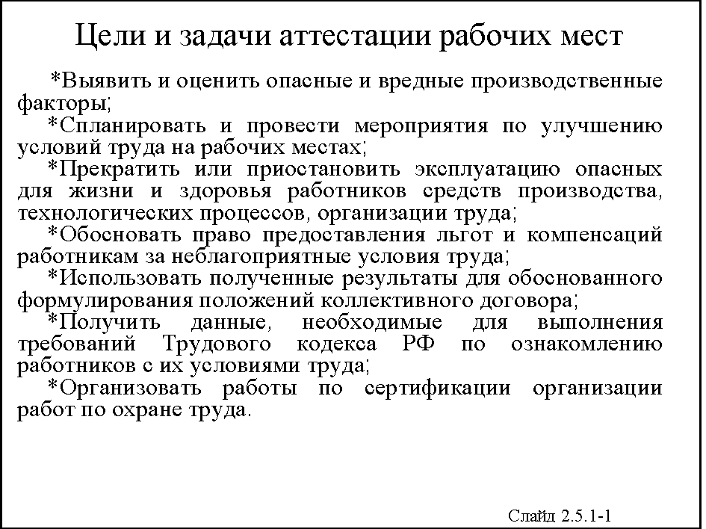
Трудовой кодекс РФ определяет аттестацию рабочих мест по условиям труда как оценку условий труда на рабочих местах в целях выявления вредных и (или) опасных производственных факторов и осуществления мероприятий по приведению условий труда в соответствие с государственными нормативными требованиями охраны труда.
Аттестация рабочих мест по условиям труда позволяет идентифицировать и объективно оценить опасные и вредные производственные факторы на рабочих местах.
Проведение аттестации рабочих мест, в свою очередь, при условии установления порядка и норм бесплатной выдачи этих средств защиты, позволит работодателям более полно обеспечивать своих работников средствами защиты в зависимости от условий труда на каждом рабочем месте и тем самым способствовать значительному улучшению труда работников.
В этой связи проведение аттестации рабочих мест становится еще более актуальной задачей и перед образовательными учреждениями.
Вопрос 2.5.2. Порядок проведения аттестации рабочих мест
В соответствии со статьей 212 Трудового кодекса РФ работодатель обязан обеспечить проведение аттестации рабочих мест по условиям труда.
Аттестация рабочих мест по условиям труда проводится в порядке, установленном федеральным органом исполнительной власти, осуществляющим функции по выработке государственной политики и нормативно-правовому регулированию в сфере труда.
Одним из основных направлений в работе по дальнейшему улучшению условий труда и учебы является аттестация рабочих и учебных мест в образовательном учреждении. Аттестации по условиям труда подлежат все имеющиеся в образовательном учреждении рабочие и учебные места – от рабочего места вахтера до рабочего места первого руководителя.
Аттестация рабочих и учебных мест дает возможность объективно оценить каждое рабочее и учебное место с ряда основных позиций:
- по отдельным факторам производственной среды;
- по напряженности и тяжести трудового процесса;
- по травмобезопасности рабочего места;
- по обеспеченности работника средствами индивидуальной защиты.
Фактическим итогом аттестации становится знание ситуации об условиях труда и их опасностях, формальным – заполненные карты аттестации. Именно карты аттестации рабочих мест становятся основой всех последующих действий, и от правильности их заполнения зачастую зависит вся профилактическая работа по предупреждению производственного травматизма и профессиональной заболеваемости.
Основные варианты проведения аттестации рабочих мест по условиям труда
По первому варианту выполнение всего комплекса работ проводится полностью силами самого учреждения.
Практика проведения аттестации рабочих мест убедительно показывает, что лишь отдельные учреждения со средней численности работающих могут успешно справиться с этой работой.
По второму варианту выполнение всего комплекса работ полностью («под ключ») проводится сторонней организацией (имеющей разрешение на проведение данного вида работ. В итоге организация-исполнитель привозит учреждению-заказчику «гору» документов, наличие которых дает основание «отчитаться». Изучить всю эту документацию физически невозможно. Даже если сама аттестация рабочих мест выполнена сторонней организацией безукоризненно, основная цель аттестации – знание условий труда для их совершенствования, не достигается, и специалисты учреждения, особенно в условиях ежедневной текучки срочных дел (а в охране труда не срочных дел не бывает, ибо все они должны быть выполнены строго в срок), не успевают овладеть ситуацией.
По третьему, наиболее оптимальному, варианту, выполнение всего комплекса работ проводится преимущественно силами самого учреждения совместно и под методическим руководством специалистов сторонней специализированной организации (имеющей разрешение на проведение данного вида работ, как правило, региональным центрам охраны труда). При этом сторонняя организация обеспечивает квалификационную помощь в осуществлении замеров и подготовке кадров для проведения отдельных элементов аттестации рабочих мест на местах силами учреждения.
Практика показала, что этот путь является наиболее приемлемым и дает оптимальное для учреждения соотношение «цена-качество», а также способствует высокой готовности учреждения к планированию мероприятий по улучшению условий труда, предупреждению производственного травматизма и профессиональной заболеваемости, а также к последующей сертификации.
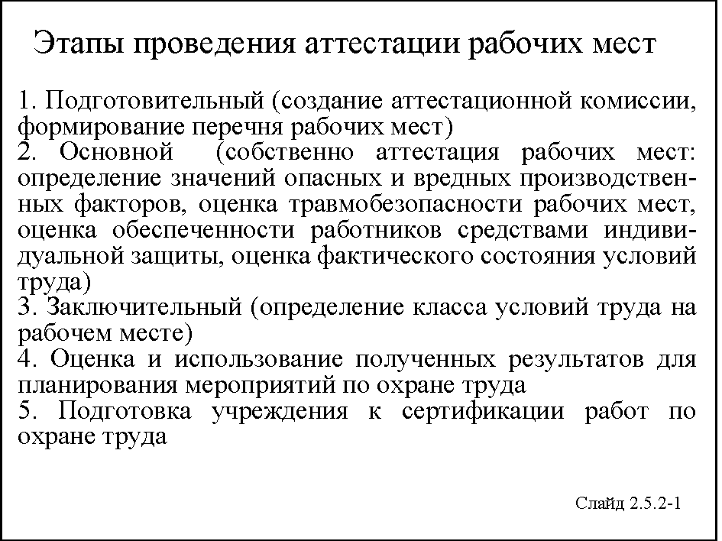
Основным нормативно-правовым документом по организации и проведению аттестации рабочих мест по условиям труда является «Положение о порядке проведения аттестации рабочих мест по условиям труда» (далее Положение), утвержденное постановлением Министерства труда и социального развития Российской Федерации от 14 марта 1997 года № 12 (введено в действие с 1 июля 1997 года). 1 сентября 2008 года вступает в действие новый «Порядок проведения аттестации рабочих мест по условиям труда», утвержденный приказом Минздравсоцразвития России от 31 августа 2007 г. № 569.
Сроки проведения аттестации:
- устанавливаются не реже одного раза в 5 лет с момента проведения последних измерений;
- обязательной переаттестации подлежат рабочие места после замены используемого оборудования, изменения технологического процесса, реконструкции средств коллективной защиты и др., а также по требованию органов Государственной экспертизы условий труда субъектов Российской Федерации в случае выявления нарушений при проведении аттестации рабочих мест по условиям труда;
- результаты переаттестации оформляются в виде приложения по соответствующим позициям к Карте аттестации рабочего места по условиям труда. СЛЕДУЕТ ПОМНИТЬ, что аттестация рабочих мест по условиям труда – долговременная, фактически постоянная, работа любого учреждения!
ЭТАПЫ ПРОВЕДЕНИЯ АТТЕСТАЦИИ РАБОЧИХ МЕСТ
1. Подготовительный этап;
2. Основной этап (собственно аттестация рабочих мест);
3. Заключительный этап;
4. Оценка и использование полученных результатов;
5. Подготовка учреждения к сертификации работ по охране труда.
Разберем теперь содержание работ на различных этапах их выполнения.
На подготовительном этапе осуществляются следующие мероприятия.
1.1. Руководитель учреждения или по его поручению один из работников – будущий председатель аттестационной комиссии формирует состав аттестационной комиссии.
Еще раз подчеркнем роль аттестационных комиссий в ходе проведения аттестации: официально аттестацию рабочих мест проводит комиссия. Все мероприятия аттестации должны пройти через ее решения. На протяжении всего периода проведения аттестации все вопросы, в том числе спорные, следует обсуждать на заседаниях комиссии с обязательным принятием конкретных решений.
Для аттестации рабочих мест в небольших по численности организациях рекомендуется создавать аттестационную комиссию в составе: руководитель учреждения или его заместитель – председатель комиссии, специалист по охране труда, механик, специалист кадровой службы, специалист отдела труда и заработной платы, энергетик, технолог, председатель профсоюзного комитета и др. Каждое учреждение самостоятельно определяет состав аттестационной комиссии.
В учреждениях с большей численностью, как правило, создается центральная аттестационная комиссия и комиссии в подразделениях.
Состав комиссий утверждается приказом по учреждению. Возможен вариант проведения аттестации по подразделениям.
Как показывает опыт, если создание аттестационной комиссии не превращается в формальное мероприятие и члены комиссии добросовестно выполняют работу, то аттестация будет проведена успешно.
1.2. Целесообразно начинать аттестацию рабочих мест по условиям труда с обучения членов аттестационной комиссии, обратившись для этого в региональные центры охраны труда или другие учебные центры, желательно при органах управления по труду субъектов Российской Федерации, имеющие разрешительные документы для ведения образовательной деятельности и достаточный опыт работы по процедуре проведения аттестации рабочих мест по условиям труда.
Для этого председатель комиссии должен организовать оказание методической помощи путем приглашения регионального центра охраны труда и проведения двух-трех дневных занятий (образовательного семинара) с членами комиссий. На занятия в качестве лекторов рекомендуется пригласить специалистов центра, а также представителей Государственной экспертизы условий труда, органов надзора и контроля. На практике отработаны Программы обучения, рассчитанные на 2-3 дня (20 учебных часов).
Практика показала, что после такого обучения члены аттестационной комиссии могут (при периодических консультациях регионального центра) самостоятельно приступить к проведению аттестации рабочих мест по условиям труда.
Для этого осуществляется следующая последовательность действий.
1.3. Руководителем учреждения издается приказ об аттестации рабочих мест с указанием ее сроков.
1.4. Аттестационная комиссия разрабатывает график учреждения и проведения аттестации рабочих мест по условиям труда, в котором необходимо распределить мероприятия и этапы аттестации, указать сроки и ответственных исполнителей.
Целесообразно проводить аттестацию рабочих мест сначала в основных подразделениях, а затем во вспомогательных. Это позволит избежать проведения измерений повторяющихся факторов в одном и том же месте для различных категорий работников. Например, результаты измерений факторов на рабочем месте основного производства могут быть взяты за основу для вспомогательных служб соответствующих рабочих мест (слесарей-ремонтников, руководителей и т.д.) при конкретизации времени воздействия и лишь при необходимости можно дополнительно произвести измерения недостающих факторов.
1.5. Поскольку при аттестации рабочего места по условиям труда оценке подлежат все имеющиеся на рабочем месте опасные и вредные производственные факторы (физические, химические, биологические), тяжесть и напряженность труда, аттестационная комиссия формирует перечни рабочих мест, подлежащих аттестации, с указанием вредных факторов для инструментальных измерений.
Для составления перечня рабочих мест, подлежащих аттестации, рекомендуется пользоваться штатным расписанием, «Общероссийским классификатором профессий рабочих, должностей служащих и тарифных разрядов» ОК 016-94.
При составлении перечня аттестационная комиссия исходит из:
- характеристик технологического процесса;
- состава оборудования;
- применяемых сырья и материалов;
- аналогичных данных ранее проводившихся измерений уровней опасных и вредных производственных факторов, тяжести и напряженности трудового процесса;
- жалоб работников на условия труда.
В учреждениях, где имеются технологические регламенты, характеристика технологического процесса может быть получена из этого документа. Там же приведены подробные данные о вредных производственных факторах, появление которых обусловлено технологическим процессом, а также описаны их основные источники.
Состав основного оборудования может быть определен исходя из используемого на рабочем месте или из регламента, а также информации, полученной от мастера или бригадира. В отдельных случаях можно ознакомиться, посетив рабочее место.
Наименование применяемого сырья и материалов может быть получено также из технологического регламента. Однако рекомендуется уточнить у технолога, т.к. на практике могут быть временные отклонения от регламента, хотя изменения должны быть согласованы в установленном порядке.
Основными факторами, подлежащими обязательной оценке являются: напряженность трудового процесса, тяжесть трудового процесса. Здесь не требуется каких-либо специальных денежных средств. Эту работу могут и должны выполнить специалисты учреждения – члены аттестационных комиссий по методикам и предложенным образцам заполненных протоколов оценки тяжести и напряженности трудового процесса.
К обязательно измеряемым факторам следует отнести параметры микроклимата и освещенность на рабочих местах, уровни электромагнитного излучения (на рабочих местах с компьютерами).
В перечне рабочих мест желательно отражать вредные факторы, на которые у работников имеются жалобы. Например, вибрация пола от работы соседних цехов, повышенный уровень шума и т.д.
Вся совокупность вредных и опасных производственных факторов на рабочем месте образуется из-за присутствия сырья и материалов (или полуфабрикатов), а также продуктов переработки, обладающих вредными для человека свойствами, с которыми контактирует работник. К этому следует добавить вредные факторы, возникающие непосредственно от функционирования технологического оборудования (нагрев, охлаждение, шум и вибрация от работы оборудования, систем вентиляции и очистки воздуха, ручного и механизированного инструмента и т.д.).
Для некоторых организаций начальный этап работ вызывает определенные трудности.
Как правило, перечень рабочих мест составляют в виде таблицы. В федеральном Положении форма такого перечня не регламентирована, так как считается, что это вспомогательный рабочий документ. Поэтому всегда имеется возможность отразить специфику данного учреждения в удобной форме и при необходимости откорректировать те или иные графы таблицы.
Перечень играет важную роль, так как в нем фактически задается количественный объем работ по инструментальной оценке факторов производственной среды.
Для работников подразделений учреждения тип или количество вредных и опасных факторов, внесенных в Перечень, может оказать решающее значение при определении величины доплат за работу с вредными условиями труда.
Как правило, сложности возникают при выявлении аналогичных рабочих мест.
Составленный перечень рабочих мест с указанием вредных факторов утверждается председателем аттестационной комиссии.
1.6. Аттестационная комиссия составляет перечень нормативных документов, который понадобится ей для оценки фактора травмобезопасности, обеспеченности работников средствами индивидуальной защиты.
Рекомендуется начать эту работу со сбора и систематизации исходной информации обо всех рабочих местах.
Для целей травмобезопасности рабочих мест рекомендуется использовать два вида протоколов: один предназначен для систематического получения информации об обучении работников по охране труда, а также для проверки знаний по электробезопасности и т.д., другой – для занесения всего оборудования, инструментов и приспособлений для всех рабочих мест, включенных в Перечень рабочих мест. Аналогичные протоколы должны быть заполнены на СИЗ, тяжесть и напряженность труда и т.д.
Для оценки рабочих мест по тяжести и напряженности трудового процесса, а также времени воздействия вредных факторов рекомендуется на каждое рабочее место составить хронометраж рабочего времени (фотография рабочего дня). Протоколы предварительного обследования рабочих мест в значительной мере упорядочивают работу непосредственных исполнителей.
Для того, чтобы упростить поставленные задачи перед непосредственными исполнителями, рекомендуется подготовить образцы заполненных протоколов аттестации на некоторые аналогичные рабочие места.
После организации такой работы и заполнения протоколов предварительного обследования, фотографий рабочего дня, составляется перечень нормативно-правовых документов. Если он заранее был составлен, то в него вносятся какие-либо изменения и дополнения.
Приступая к этапу проведения аттестации рабочих мест, следует помнить, что в функции аттестационной комиссии входит:
- осуществление методического руководства и контроля за проведением аттестации рабочих мест по условиям труда на всех ее этапах во всех подразделениях;
- формирование всей необходимой нормативно-справочной базы для проведения аттестации рабочих мест и организация ее изучения участниками аттестационного процесса;
- составление полного перечня рабочих мест учреждения с выделением аналогичных по характеру выполняемых работ и условиям труда;
- выявление на основе причин производственного травматизма в учреждении наиболее травмоопасных участков, работ и оборудования;
- составление перечня опасных и вредных факторов производственной среды, показателей тяжести и напряженности трудового процесса, подлежащих оценке на каждом рабочем месте, исходя из характеристик технологического процесса, состава оборудования, применяемых сырья и материалов, данных ранее проводившихся измерений показателей опасных и вредных производственных факторов, тяжести и напряженности трудового процесса, жалоб работников на условия труда;
- присвоение кодов производствам, цехам, участкам, рабочим местам для проведения автоматизированной обработки результатов аттестации рабочих мест по условиям труда;
- проведение аттестации конкретных рабочих мест и принятие решения по дальнейшему использованию рабочих мест;
- разработка предложений по улучшению и оздоровлению условий труда;
- подготовка учреждения к сертификации работ по охране труда.
В относительно крупных учреждениях, с численностью от 500 человек и более, создаются, как правило, комиссии в структурных подразделениях.
Если в обязанности (и ответственность) председателя центральной комиссии и его заместителей входит организация и руководство всей работой по процедуре проведения аттестации рабочих мест, включая обязанности по соблюдению графиков аттестации и качество оформления материалов аттестации, то председатели комиссий в структурных подразделениях являются ответственными:
- за организацию и выполнение работ по аттестации рабочих мест (сбор исходных данных, выполнение инструментальных измерений вредных и опасных факторов, заполнение карт аттестации и др.);
- за оформление сводной ведомости в структурном подразделении, за разработку мероприятий по улучшению условий труда работников, за проведение заседаний аттестационной комиссии;
- за предоставление материалов аттестации рабочих мест в центральную аттестационную комиссию.

ПРОВЕДЕНИЕ АТТЕСТАЦИИ РАБОЧИХ И УЧЕБНЫХ МЕСТ ПО УСЛОВИЯМ ТРУДА И УЧЕБЫ
Определение фактических значений опасных и вредных производственных факторов на рабочих и учебных местах
При аттестации рабочего места по условиям труда оценке подлежат все имеющиеся на рабочем месте опасные и вредные производственные факторы (физические, химические, биологические), тяжесть и напряженность труда.
Эта оценка производится согласно гигиеническим критериям, определённым в «Руководстве по гигиенической оценке факторов рабочей среды и трудового процесса. Критерии и классификация условий труда» (Руководство 2.2.2006-05) введённым в действие с 1 ноября 2005 года.
Обратим внимание, что в данном Руководстве произведена замена общепринятых и официальных (по Трудовому кодексу РФ) терминов «производственная среда», «опасный производственный фактор», «вредный производственный фактор» новыми, и, на наш взгляд, не совсем удачными, терминами «рабочая среда», «вредный фактор», «вредный фактор рабочей среды», «опасный фактор рабочей среды», практически без изменения их смысла и содержания понятия, что может вызвать известную сложность и путаницу при оформлении официальных документов охраны труда на практике и на что мы не можем не обратить внимания наших слушателей.
При проведении измерений необходимо использовать средства измерений, указанные в нормативных документах. Применяемые средства измерений должны быть метрологически аттестованы и проверены органами государственной поверки в установленные сроки.
Администрация образовательного учреждения обязана внедрять современные средства и приборы контроля условий труда, проведения экспертизы условий труда, аттестации рабочих и учебных мест по условиям труда и учебы.
Инструментальные измерения уровней производственных факторов оформляются протоколами.
Форма протоколов устанавливается нормативными документами, определяющими порядок проведения измерений уровней показателей того или иного фактора.
Протоколы должны содержать следующие данные:
- наименование и код подразделения учреждения рабочего места;
- дата проведения измерений;
- наименование сторонней организации (или ее подразделения), привлеченной к выполнению измерений;
- наименование измеряемого производственного фактора;
- средство измерения (наименование прибора, инструмента, дата поверки и номер свидетельства о поверке);
- метод проведения измерений с указанием нормативного документа, на основании которого проводится измерение;
- место проведения измерения, эскиз помещения с указанием на нем точки измерения (отбора пробы);
- фактическое значение измеряемого параметра;
- должность, фамилия, инициалы и подписи работника, проводившего измерения, и представителя администрации объекта, на котором проводились измерения;
- подпись ответственного лица, печать сторонней организации (или штамп ее подразделения), привлеченной к выполнению измерений.
Аналогичные сведения указываются при оформлении протоколов определения тяжести и напряженности трудового процесса. Учитывая, что оценка тяжести и напряженности трудового процесса проводится организацией самостоятельно, ниже приводятся методики оценки тяжести и напряженности трудового процесса, а также рекомендации по проведению измерений и оценке факторов производственной среды методами лабораторно-инструментальных исследований.

